有毒植物
令和5年3月作成
令和8年8月改訂

京都市の子育て支援施設において、令和4年度に有毒植物による食中毒が発生した。それをうけ令和４年５月２４日に、京都市医療衛生センター担当課長補佐の佐野真介氏から「有毒植物の誤食による食中毒事例について」、京都薬科大学薬用植物園の月岡淳子助教から「紛らわしい有毒植物について ～身近にある注意すべき植物～」のテーマで講義・研修を受け、その資料からこのマニュアルを作成し、今後同様の事故が発生しないよう各園でご活用いただきたい。

- 有毒植物による食中毒の実態
食中毒の原因には、細菌・ウイルス・寄生虫・化学物質・自然毒があり、令和3年食中毒発生状況（全国）において、病因物質別事件数で1位はアニサキス（344件）、次いでカンピロバクター（152件）、ノロウイルス（72件）、ウエルシュ菌（30件）、植物性自然毒（27件）で、有毒植物による食中毒は事件数で５番目に多く、このうち１件で死者が１名発生している。
食中毒による死者数は、令和元年４名（うち植物性自然毒２名）令和２年３名（同、２名）令和３年２名（同、１名）で、植物性自然毒は、毎年数名発生している死者の主要な病因物質となっている。
過去１０年で、有毒植物（きのこ除く）は２０１件発生し、患者数７４９名（うち死者数１６名）。特に春先から初夏にかけて誤食による食中毒が発生している。

- 有毒植物による食中毒事件の例
・令和3年5月 北海道 家庭 自宅近くに生えていたイヌサフランをギョウジャニン
ニクと誤って喫食し食中毒症状を呈した後、死亡した。患者１名（80代男性）
主な症状 嘔吐、下痢、脱水、急性腎不全、白血球減少
・令和3年4月 山形県 家庭 ニラとして譲り受けた植物（スイセンの葉）を調理喫食し、食中毒症状を呈した。患者２名（70代男性、60代女性）
主な症状 嘔吐、頭痛、悪寒
・令和3年4月 群馬県 家庭 山林で採取した山菜をオオバギボウシと誤って、バイケイソウを喫食し、食中毒症状を呈した。患者1名（60代男性）
主な症状 腹痛、吐き気、嘔吐
京都市における有毒植物による食中毒事件の例
・令和元年9月 京都市 家庭 キダチタバコ（別名：カラシダネ）の葉をからし菜と誤って収穫、喫食し食中毒症状を呈した。一時入院。 患者数3名
・平成30年12月 京都市 病院 スイセンの葉をニラやネギと誤って収穫、喫食。
患者数13名
・令和4年4月 京都市 子育て支援施設（給食） 施設で調理した給食の「ニラのしょうゆ漬け」を喫食した園児12名が嘔吐や発熱の症状を呈した。数年前に知人からニラとして譲り受け、施設内で栽培していたものを調理に使っており、その植物の特徴がスイセン類と一致した。また、検食として保存していた「ニラのしょうゆ漬け」などから植物性自然毒が検出された。患者12名
主な症状 嘔吐、発熱

スイセン類の誤食に至った要因
・観賞用植物と食用植物が園庭花壇に混在
・有毒植物が食材に混ざる可能性を未想定
・調理前にニラ特有の臭いを未確認
・提供前の味見では気付かず
・「知人から譲り受けたニラである」との思い込み
・有毒植物についての知識不足

有毒植物による食中毒の予防・対策
・有毒植物に関する正しい知識の習得・普及
・植えた覚えのない植物は食べない
・野菜と観賞用植物を一緒の場所で栽培しない
・山菜狩りでは、一本一本よく確認、調理前に再確認
・間違いなく食用だと判断できない植物は、絶対に
採らない！食べない！売らない！人にあげない！
・思い込みから生じる事故への危機意識

※野草を食べて体調不良となったら、すぐに受診を！（現物持参）

- 身近にある注意が必要な植物
植物は様々な物質を含んでいる。それらはヒトに対して有益に働くこともあれば（薬）、健康被害を及ぼすこともある（毒）。
私たちの身の回りにも、摂取や接触によって健康被害を及ぼす植物がある。中には命に関わる恐れのある、毒性の強い植物もある。
過度に恐れる必要はないが、正しい情報を収集、理解し、正しく付き合っていくことが重要である。
●植物による事故はなぜ起きる？
・山菜や野菜などの食用植物と有毒植物を間違える。
・有毒だと知らずに利用する。（食べる、さわる）
・正しい処理をすることで食べられるはずの植物の処理（調理）を誤る。
●植物による事故を防ぐために
・確実に食用だと判断できる植物以外は食べない。
・山菜の採集は専門家と一緒に行う。
・収穫や調理は、経験豊富な人と一緒に行う。
・「っぽい」というあいまいな判断で食べない。
・知らない植物を興味本位で食べない。
・利用経験のない植物に関しては、事前によく調べる。
・食用の植物と観賞用植物を一緒に栽培しない。（植物にはラベルを付けて、どこに何が植えられているか皆で情報共有する）
・小さな子どものそばに有毒植物を置かない。
・植物に触れたあとは、必ず手を洗う。
●植物の見分け方
世の中には、よく似ている植物がたくさんある。花や果実がある時には比較的見分けやすいが、そうでない時には、たちまち難しくなることがある。
植物を見分けるためには、花、果実（種子）、葉、茎、根など様々な部位を確認する。
「ココだけ見れば大丈夫」というポイントがあれば便利だが、そうでないことも万々ある。また、大きさ（草丈や葉の大きさ等）や質感、色などは、生育環境（肥料、日当たり等）で変化するので注意が必要。
様々な情報を総合的に判断する必要がある。

- 健康被害を及ぼす可能性がある植物一覧
下記の一覧では、花壇や公園、散歩道などで比較的目にすることが多い植物を挙げている。これらの植物を摂取する（食べる）、汁液等に接触することにより中毒症状が起きる可能性がある。一覧に挙げた植物以外にも、健康被害が報告されている植物があるので注意が必要。
また、摂取や接触で生じる症状には個人差がある。大人にとっては問題がなくても、小さな子どもにとっては危険なことがある。

花壇・園庭・庭などで見かける植物
植物名 有毒部位 備 考
スイセン類 全草 栽培品種も含めて、全てのスイセンの仲間には注意が必要。誤食例が多い
ヒガンバナ類 全草 特に鱗茎 キツネノカミソリ、ナツズイセンも有毒
タマスダレ 全草
イヌサフラン 全草 近年、死亡例あり
ヒヤシンス 全草 特に鱗茎
スズラン 全草 特に花、根
ニチニチソウ 全草 ツルニチニチソウも有毒
スイートピー 全草 特に果実、種子
ルピナス 全草 特に種子
アネモネ 全草 特に、汁液による皮膚炎に注意
アサガオ 種子 よく栽培されるソライロアサガオも種子が有毒
クリスマスローズ 全草 特に根、鱗茎 園芸品種がたくさんあるが、全て有毒
ルー（ヘンルーダ） 全草 汁液が皮膚についた部分に日光（紫外線）が当たると皮膚炎の症状が出る
フジ 全株 特に果実、種子 子どもの場合、少量の摂取でも中毒になる可能性あり
ウメ,スモモ,モモ,アンズ 未成熟な果肉、種子
カリン 未成熟な果肉、種子 完熟後も、生食は避ける。適切な加工が必要。
イチョウ 全株 特に葉、種皮、種子 「ギンナン」は多食厳禁。特に、幼児には食べさせないほうが良い
ノウゼンカズラ 全株 特に花 アメリカノウゼンカズラも有毒
テイカカズラ 全株 茎から出る白い汁液に触れるとかぶれることがある
ブルグマンシア類 全株 キダチチョウセンアサガオなど
アジサイ 全株 特に葉、根 蕾 毒性成分は明らかになっていないが、中毒事例があり、食用にしないこと

公園・散歩道で見かける植物
植物名 有毒部位 備 考
ヨウシュヤマゴボウ 果実、根 果実で色水遊びをすることがあるが、摂取、接触に注意
センニンソウ 全草 汁液や花粉が皮膚につくことで、皮膚炎を発症することがある
ホオズキ 未成熟な果実、葉 果実で音を鳴らす遊びがあるが、完熟した果実を使うようにする
キョウチクトウ 全株 特に種子、乳液 生木を燃やした煙も有毒
シキミ 全株 特に果実 果実がスパイスの八角(スターアニス)に似る。八角は、日本では植物園
の温室で栽培されることはあるが、野生するものはない。
レンゲツツジ 全株 海外では、この花を蜜源としたハチミツで健康被害の報告が有る

野菜類
植物名 有毒部位 備 考
ジャガイモ 発芽部分、緑色部分 地下茎の先にできる小さなイモは食べない方が良い。稀に果実が実るが
食べない方が良い。
トマト 葉、茎、根 果実にも毒性成分は含まれるが中毒例は少ない。人によって嘔吐する
ことがあるので注意
ベニバナインゲン 種子 不完全な調理による中毒例あり。豆の中心までしっかり加熱すること
※安全面から、本来の食用部分（可食部）以外は食べない。

身の回りにある注意するべき植物

※ここでは、注意するべき植物と有毒部位の紹介を目的としており、植物の特徴については省略して
いる。植物の詳細な特徴については、図鑑等を参考にしていただきたい。
※「中毒症状」に挙げた症状は一例で、ここに挙げた以外の症状が出る可能性もある。
※写真は一例であり、栽培品種などがある場合は、花色が違う品種にも注意が必要。
（例：スイセン類、ニチニチソウ、アサガオなど）
※科名は、APG分類に準拠する。

『花壇や庭などで見かける植物』

スイセン類（ヒガンバナ科）
有毒部位：全草
中毒症状：嘔吐、下痢、発汗、頭痛、昏睡、皮膚炎（接触）

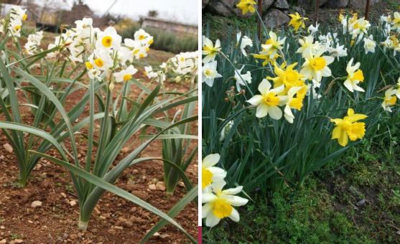
※スイセン類には多くの品種があるが、すべてに注意が必要。

ヒガンバナ類（ヒガンバナ科）
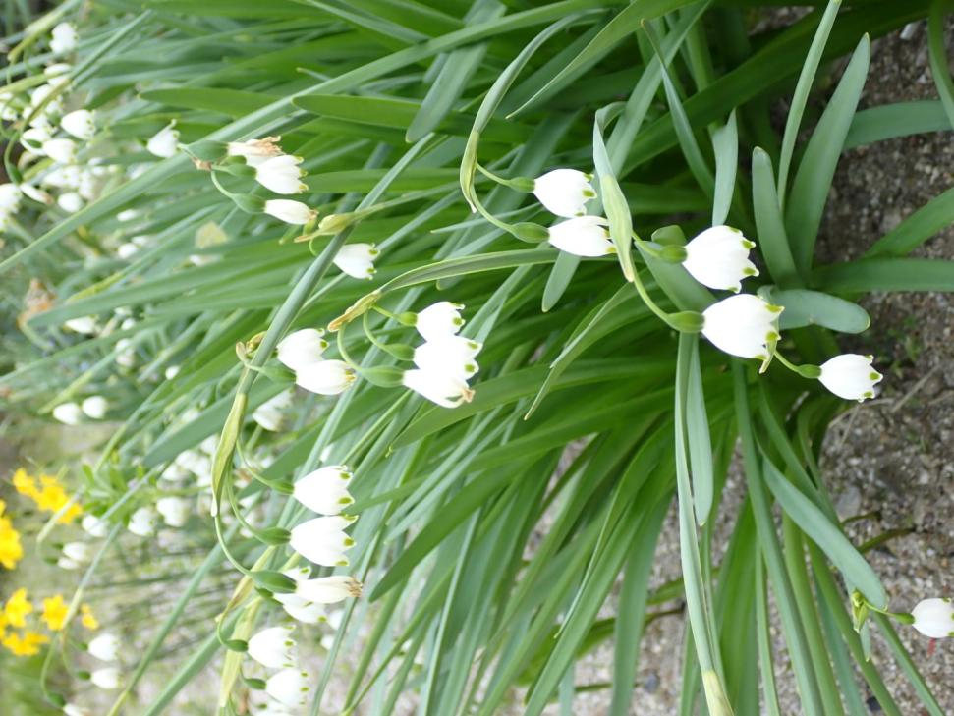
有毒部位：全草
中毒症状：嘔吐、下痢、中枢神経麻痺
間違えられる植物：ニラ、タマネギ
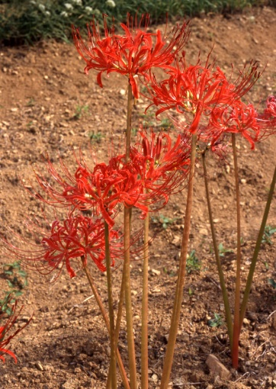
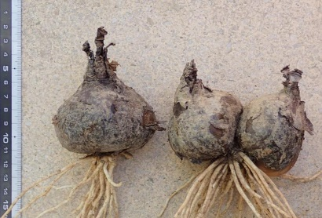
ヒガンバナの球根（鱗茎）
ヒガンバナ

スノーフレーク
※春に花を咲かせるスノーフレークも全草が有毒。

イヌサフラン（イヌサフラン科）
有毒部位：全草
中毒症状：嘔吐、下痢、呼吸困難 ※近年死亡例あり
間違えられる植物：葉 → ギョウジャニンニク 球根（鱗茎）→ タマネギ

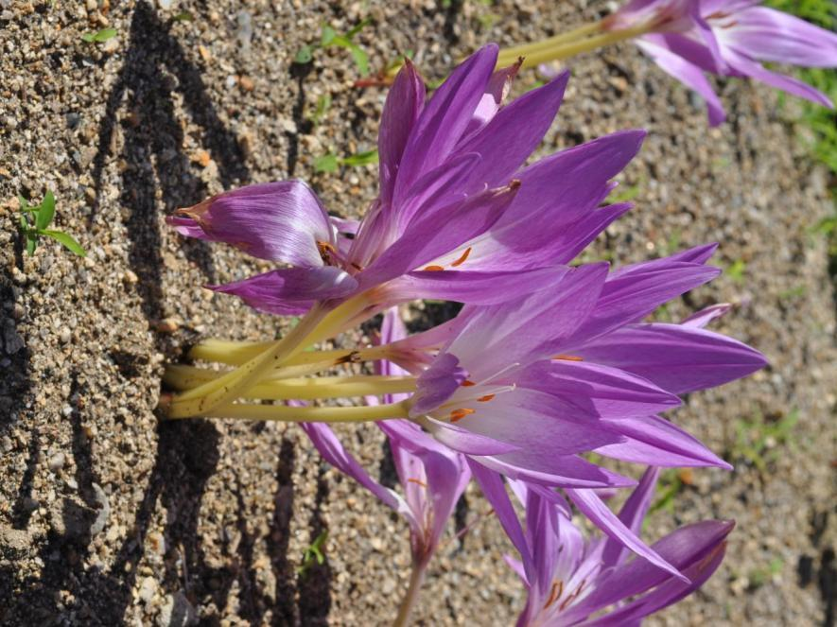

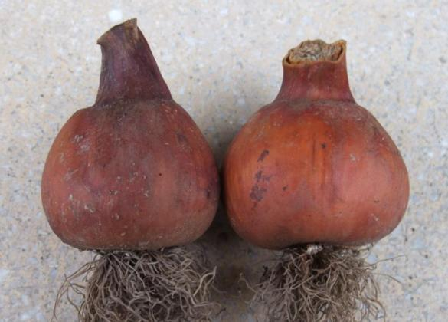

イヌサフランの球根（鱗茎）

スズラン（クサスギカズラ科）
有毒部位：全草 特に花、根 ※赤く熟した果実も有毒。
中毒症状：嘔吐、頭痛、心不全、皮膚炎
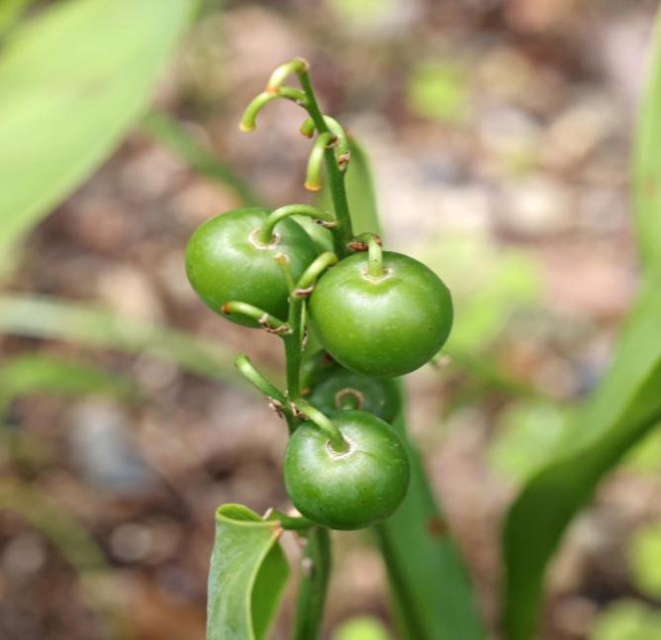
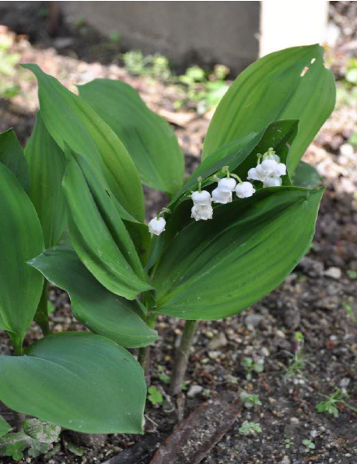
ドイツスズラン
※果実は、熟すと赤くなる

ニチニチソウ（キョウチクトウ科）
有毒部位：全草
中毒症状：嘔吐、腹痛、下痢、麻痺

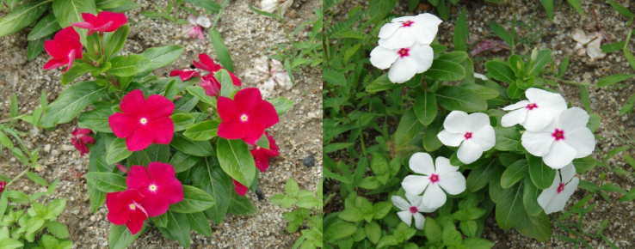
※栽培品種が多く、様々な花色があるが、すべてに注意が必要。

スイートピー（マメ科）
有毒部位：全草 特に、莢と種子
中毒症状：頭痛、長期間摂取でけいれんや麻痺
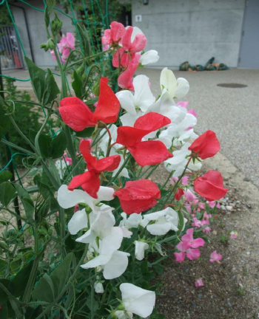

ルー（ヘンルーダ）（ミカン科）
有毒部位：全草
中毒症状：胃痛、嘔吐、皮膚炎（紅斑、浮腫、水疱を伴う皮膚炎）
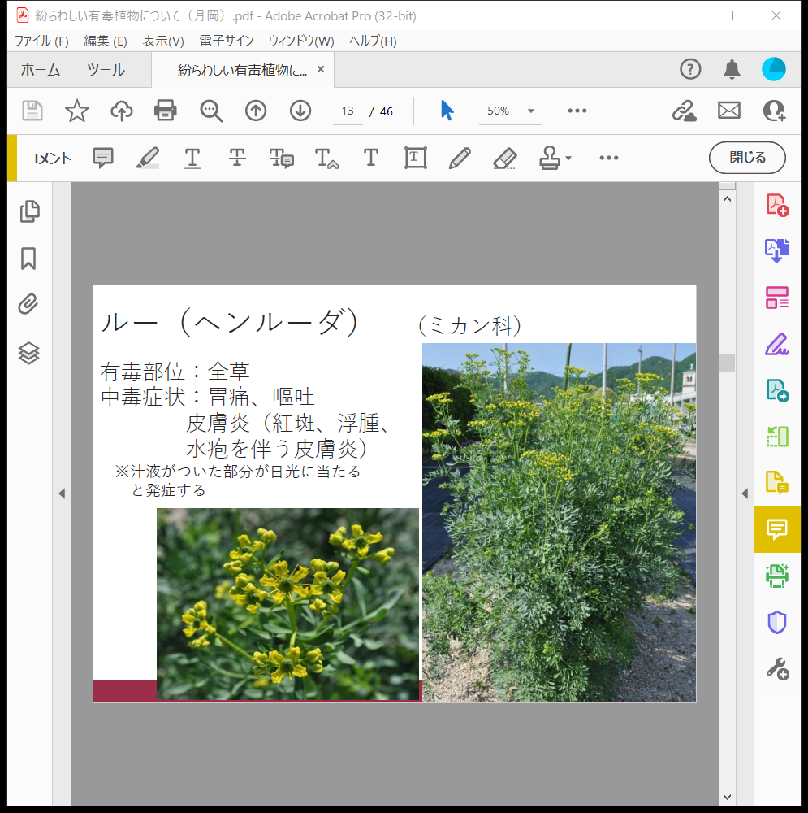
※汁液がついた部分が日光に当たると発症する

ナンテン（メギ科）
有毒部位：全株 特に果実
中毒症状：けいれん、感覚・運動神経麻痺、呼吸麻痺
※生の葉は防腐・殺菌の目的で食品に添えられる。危険性は少ないとされるが
食用には不適。
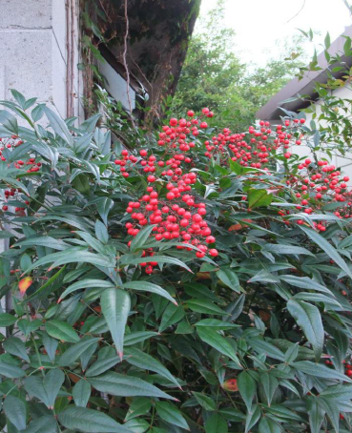

アメリカノウゼンカズラ（ノウゼンカズラ科）
※近縁のノウゼンカズラも有毒。
有毒部位：全株 特に花
中毒症状：皮膚炎
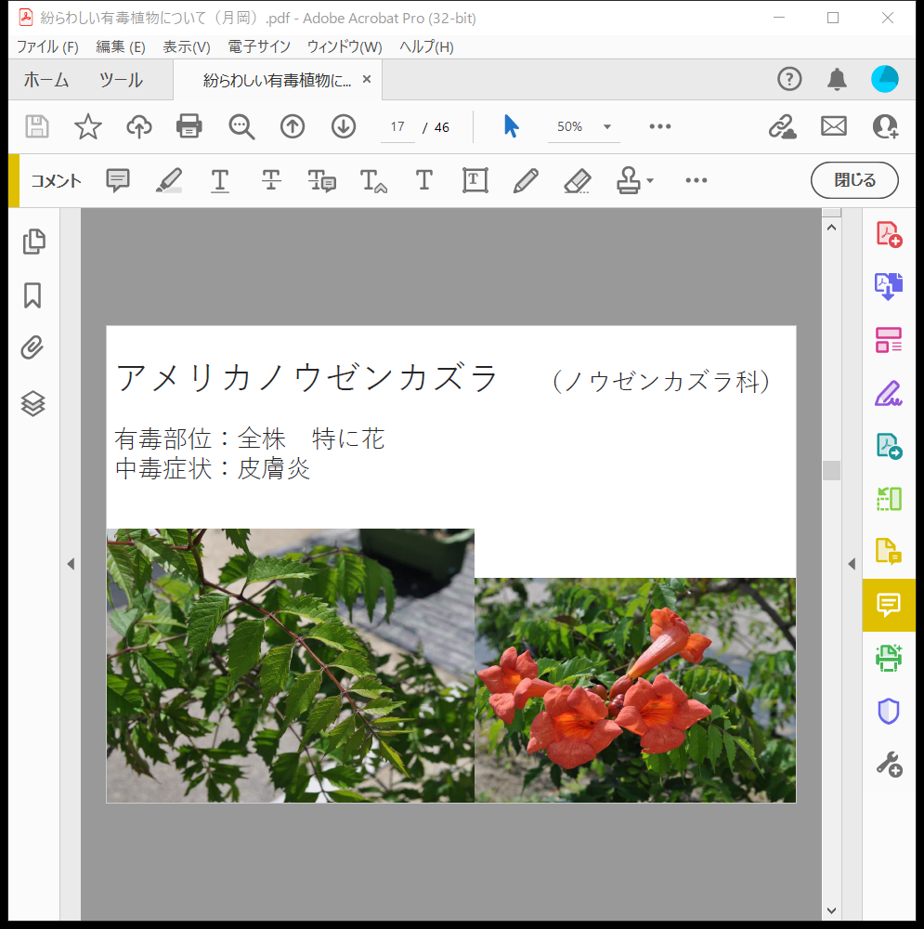

『緑のカーテンで利用される植物』

アサガオ（ヒルガオ科）
有毒部位：種子
中毒症状：腹痛、下痢、嘔吐
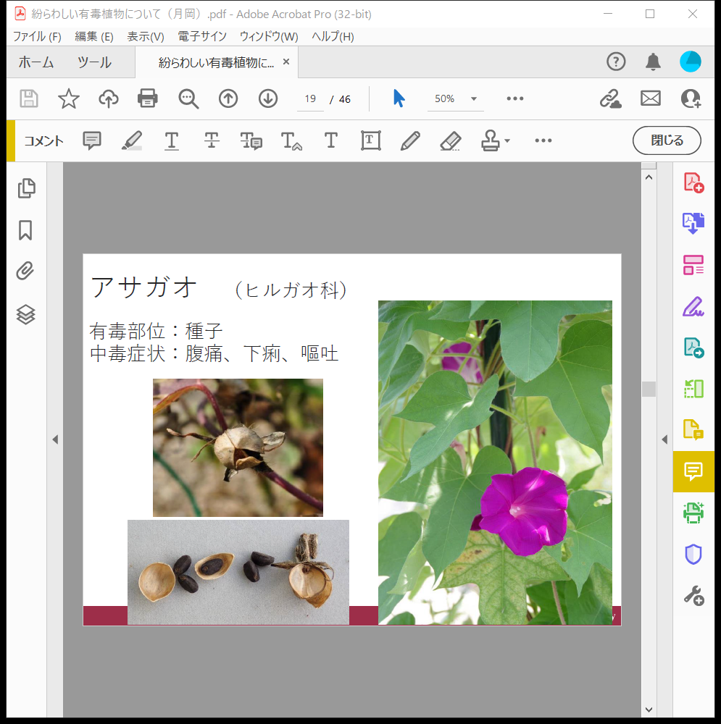

『公園や散歩道で出会う植物』

ヨウシュヤマゴボウ（ヤマゴボウ科）
有毒部位：果実、根
中毒症状：腹痛、嘔吐、下痢、皮膚炎
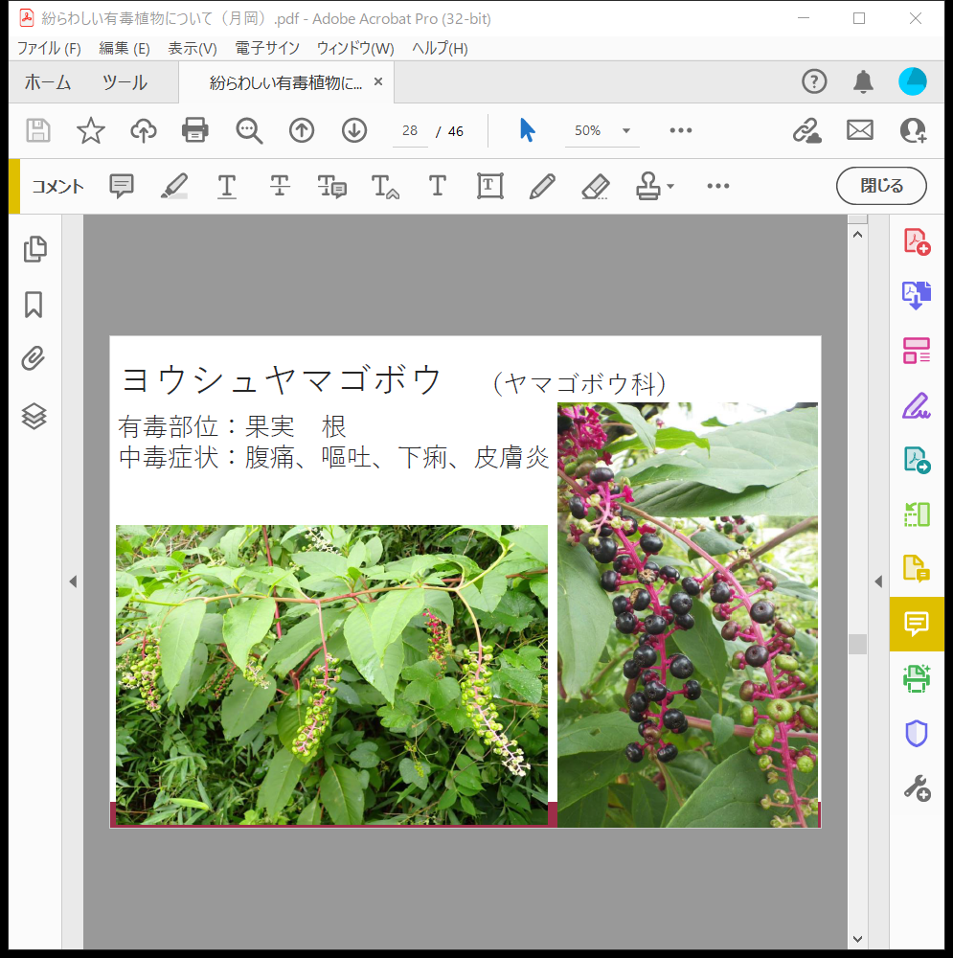

センニンソウ（キンポウゲ科）
※観賞用に栽培されるクレマチスの仲間も有毒。
有毒部位：全草
中毒症状：かぶれ、皮膚炎
※花粉に触れても炎症を起こすことがある。
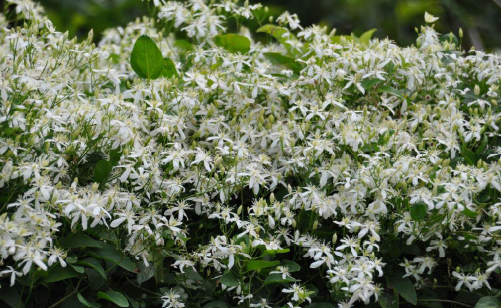

ホオズキ（ナス科）
有毒部位：未熟な果実、葉
中毒症状：嘔吐、下痢、腹痛
※果実を使って笛を作る遊びがある。間違って食べることのないように注意。
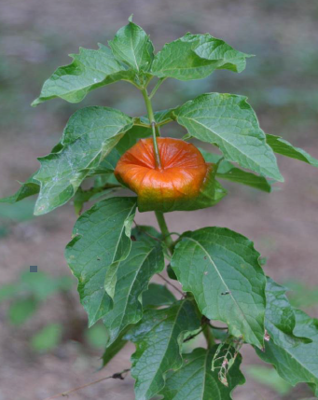

キョウチクトウ（キョウチクトウ科）
有毒部位：全株、特に種子と乳液
※生の木を燃やした煙も有毒
中毒症状：頭痛、めまい、嘔吐、けいれん、皮膚炎

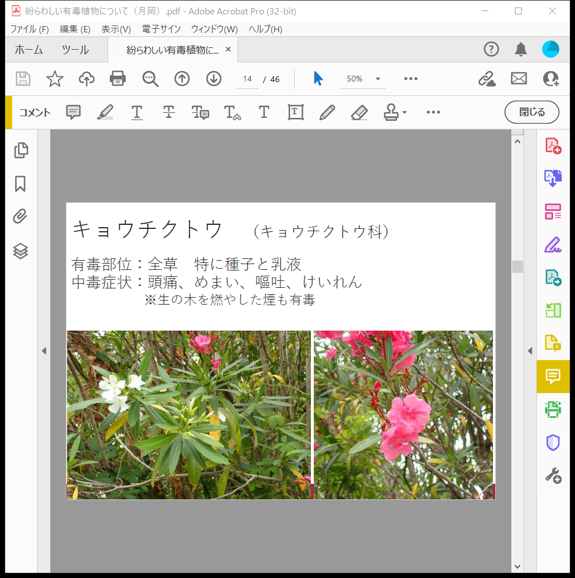

シキミ（マツブサ科）
有毒部位：全株、特に果実
中毒症状：嘔吐、けいれん
※果実を香辛料の八角（スターアニス）と間違えることに注意。日本では、八角が
成る木は、植物園の温室等で栽培されることはあるが、自生しない（野生のもの
はない）。
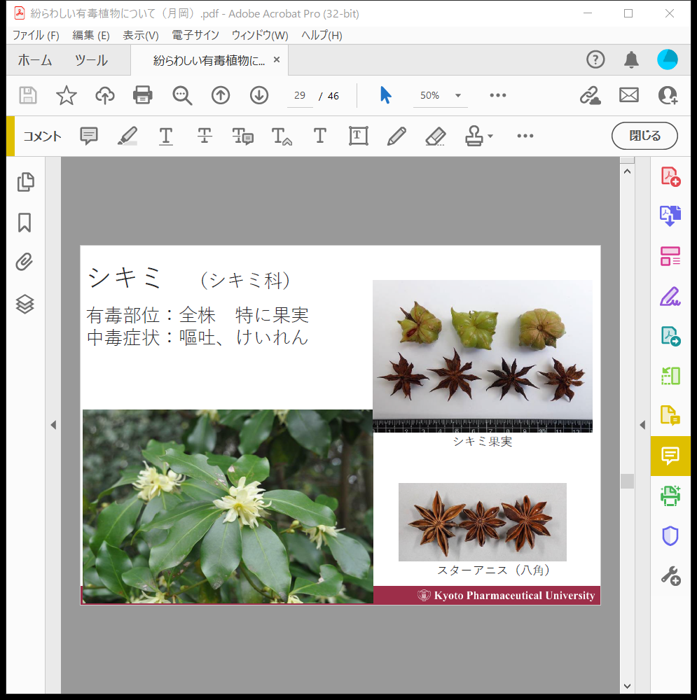
シキミの果実
（中に含まれる種子も有毒）
スターアニス（八角）
香辛料（スパイス）として利用される
シキミの花

レンゲツツジ（ツツジ科）
有毒部位：全株
中毒症状：嘔吐、下痢、めまい、視覚異常、昏睡
※有毒な成分は花の蜜にも含まれるため、ハチミツでの中毒事例あり。
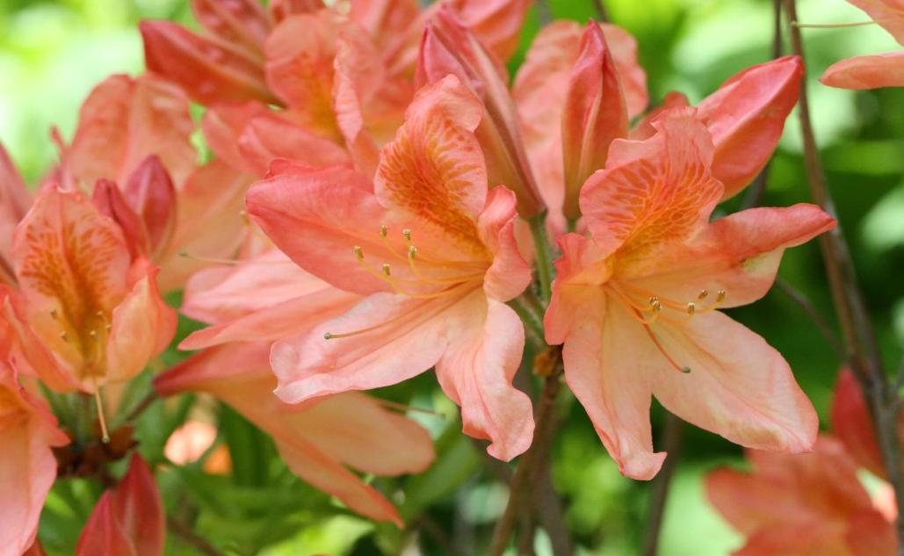

イチョウ（イチョウ科）
有毒部位：全株 特に葉、種皮、種子
中毒症状：外種皮、葉 → 皮膚炎
銀杏（種子の中の仁）→ 嘔吐、けいれん
※子どもは食べない方が良い。
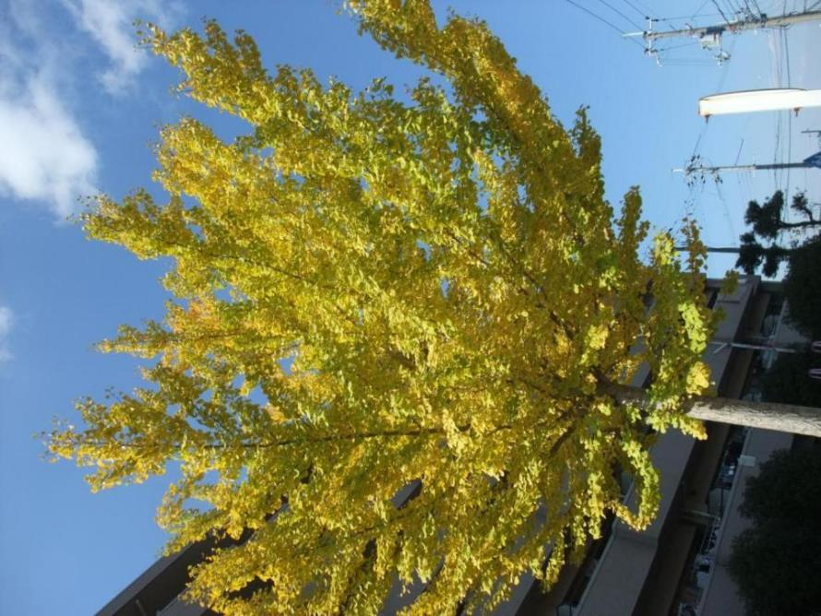
成人も大量に食べると危険。

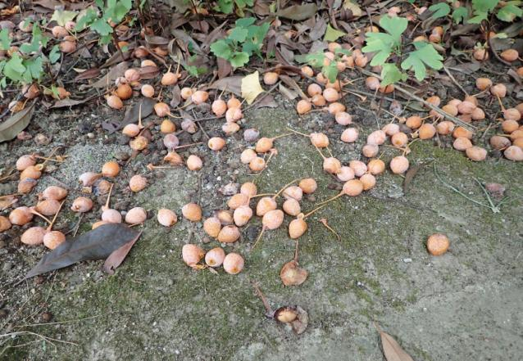
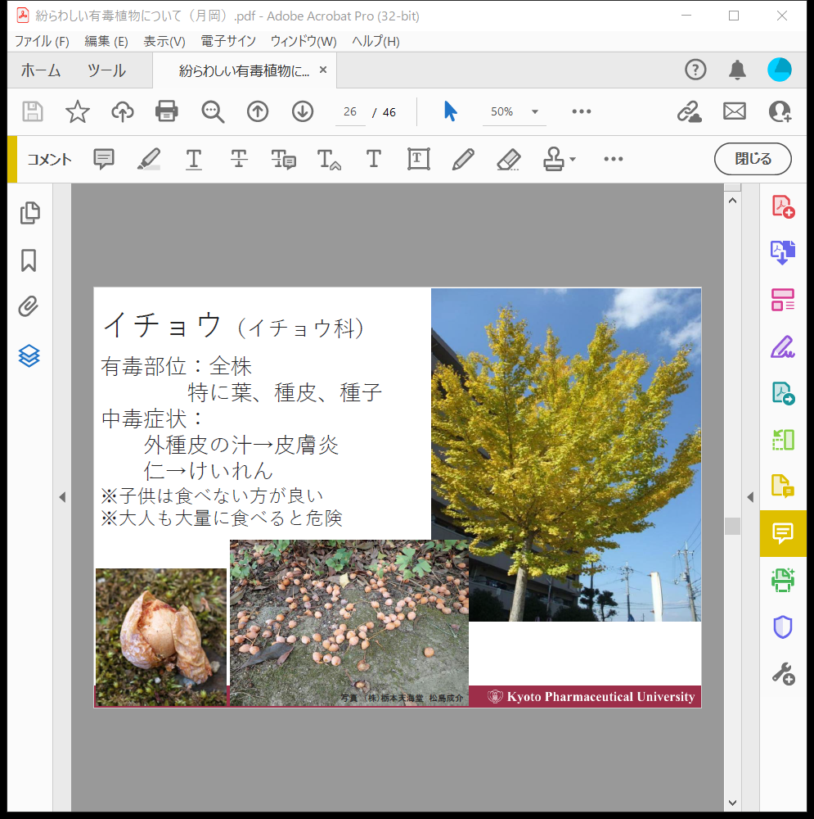

アマチャ（アジサイ科）
灌仏会（4月8日）に、「甘茶」を飲む風習がある。
甘茶は、アマチャの葉をただ乾燥させたものではなく、加工（発酵・揉捻）が必要。
※過去に、甘茶を飲んで気分が悪くなった報告がある。濃く煮出して飲むことは避
けた方が良い。
※近縁のアジサイ（生の葉）は中毒事例あり。
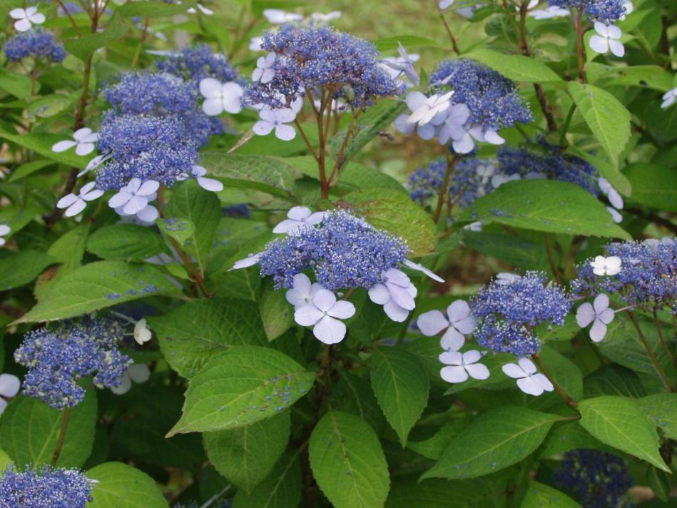

『野菜』

ジャガイモ（ナス科）
有毒部位：発芽部分、緑色に変色した部分
中毒症状：嘔吐、腹痛、下痢、めまい
※稀に果実ができることがあるが、食べない方が良い。
茎の先の方にできる小さいイモも有毒成分が多く含まれる。
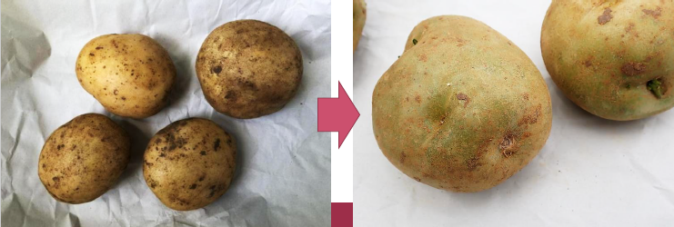

※光が当たることで緑色になる(有毒物質ができる)ため、栽培するときにはイモが土から出ないように土をかぶせること。収穫後は光を遮断して冷暗所で保存すること。

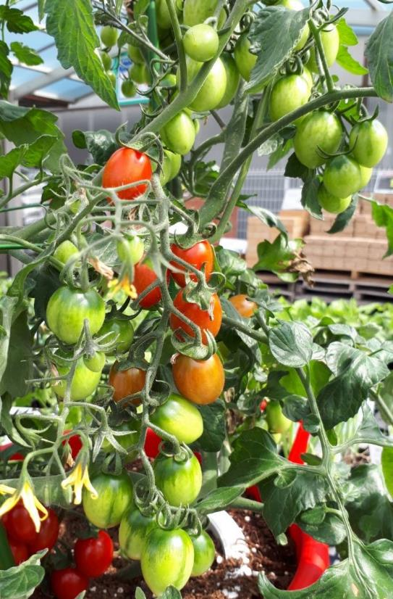
トマト（ナス科）
有毒部位：葉、茎、根
中毒症状：下痢、嘔吐

※国や地域によっては、葉などを食べる地域もある
がおすすめしない。
体質によって、茎や葉に触れることでアレルギー
症状が出ることがある。

ベニバナインゲン（マメ科）
有毒部位：種子
中毒症状：下痢、嘔吐
※加熱処理が不十分だと中毒を起こすことがある。充分に火を通してから食べる
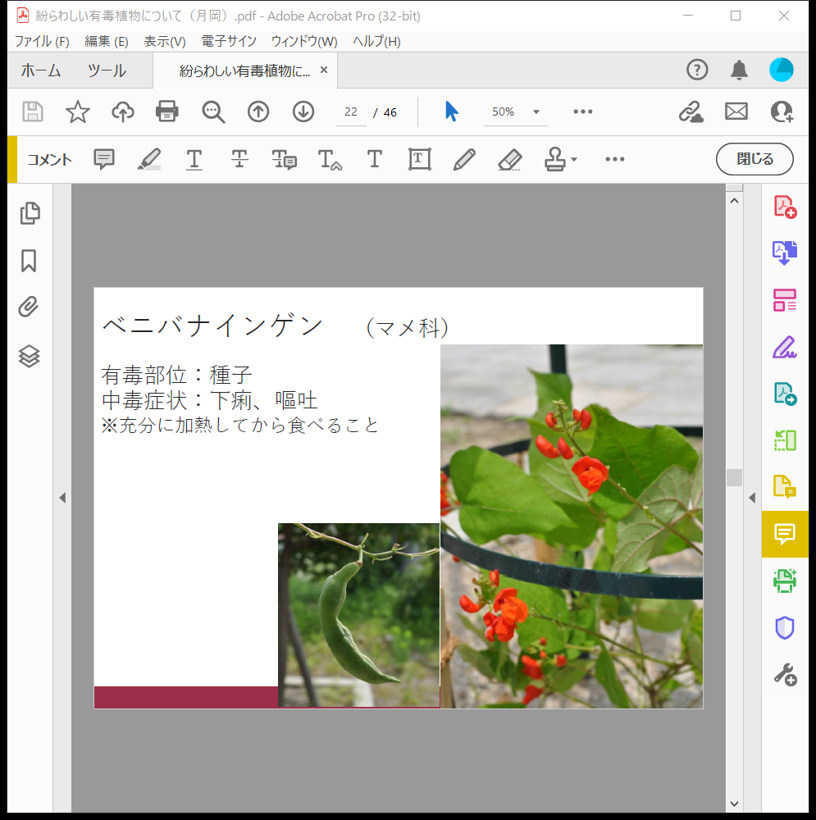
こと。

注意するべきこと

全ての植物について、ヒトに対して有害か無害か調査されているわけではなく、書籍等に掲載されている植物以外に有毒なものがある可能性がある。食経験のない、よくわからない植物は食べないようにすることが重要である。また、有毒か否かに関わらず、植物を触ったら手を洗うことを習慣づけていただきたい。

小さな子どもさんの場合、個々の植物を覚えて、自分で判断するのは難しいため、（大人が居ない場所で）間違える可能性があること、興味本位で食べる可能性があることを前提に、中毒の危険性のある植物には対策を検討する必要がある。
園外保育等で、無毒の赤い実を食べた後に、「赤い実が美味しかった、食べられる」という記憶だけが残る可能性が考えられる。野外には、ヒヨドリジョウゴやイチイなど、赤い実の成る有毒植物が存在する。ヒヨドリジョウゴは、低い山や野原の道端等で見られる植物で、球形の果実は赤く熟し、誤って食べると頭痛、嘔吐、下痢などを起こす可能性がある。また、イチイは赤い部分（仮種皮）は食べられるが、中に含まれる種子は有毒で、３粒ほどで幼児なら命に関わる危険性があるとされる。
ゲンゲ（レンゲソウ）やツツジの蜜を吸った経験のある子どもは、有毒のレンゲツツジを区別できるであろうか？子どもたちに実や蜜を摂取させる経験は、自然と触れ合い、自然の恵みや食べものについて学ぶ手段の１つである。一方で、大人の目の届かないところで誤食事故が発生する危険性についても認識すべきであり、安全の確保を第一に、実施について検討していただきたい。
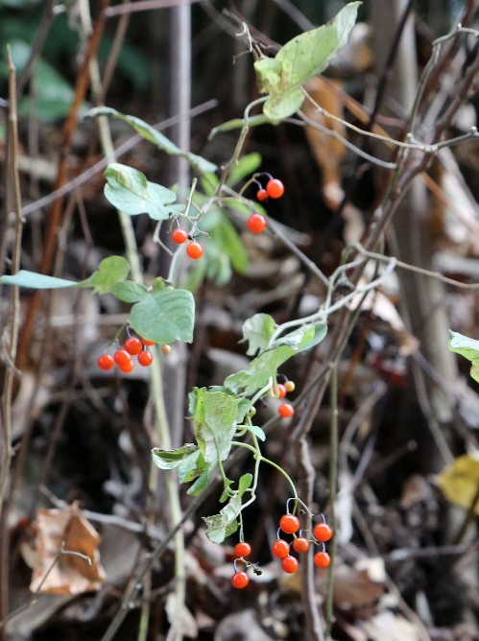

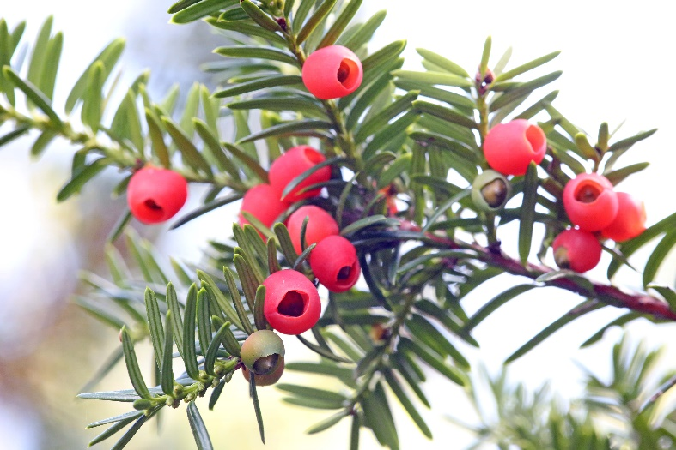

ヒヨドリジョウゴ（ナス科）
有毒部位：全草、特に果実
中毒症状：頭痛、嘔吐、下痢
イチイ（イチイ科）
有毒部位：全株（赤い仮種皮は除く）
中毒症状：めまい、嘔吐、けいれん

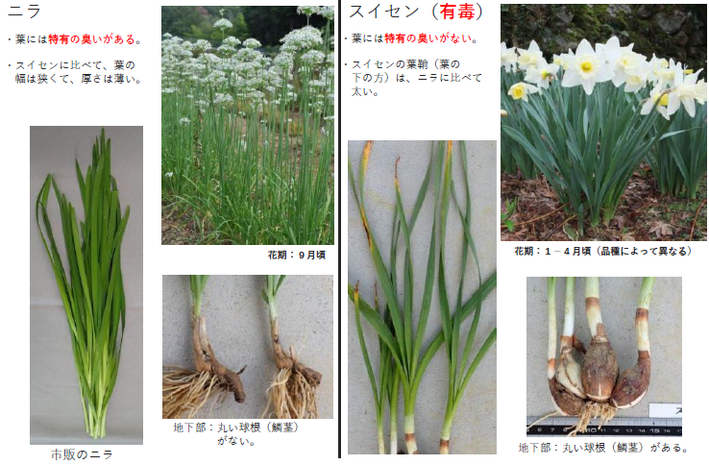
★間違えやすいニラとスイセンの区別について

※開花時には、容易に見分けられる。
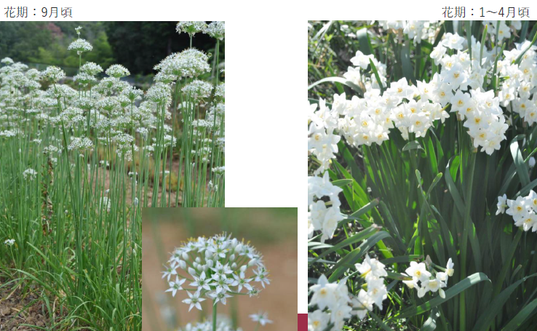

※花の無い時期（例えば、５月頃）は、特に見分けるのが難しい。
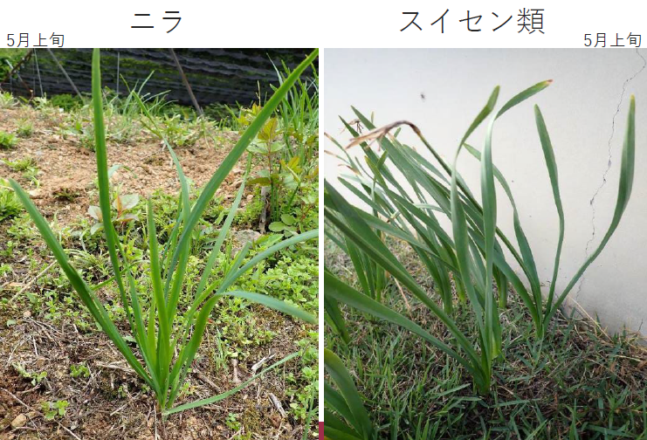

※根茎（球根）を掘ると、両者の違いがよく分かる。
ニラ スイセン類

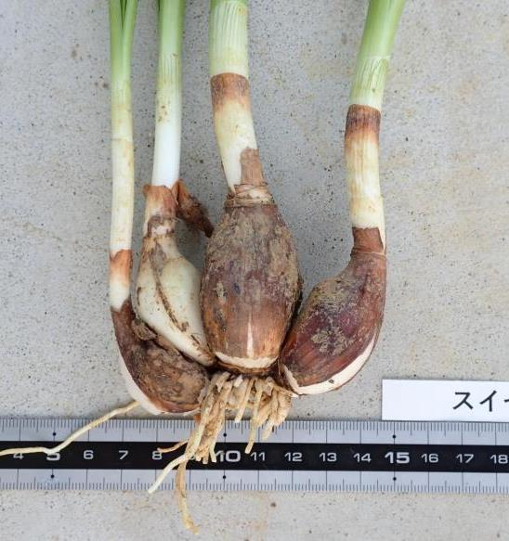
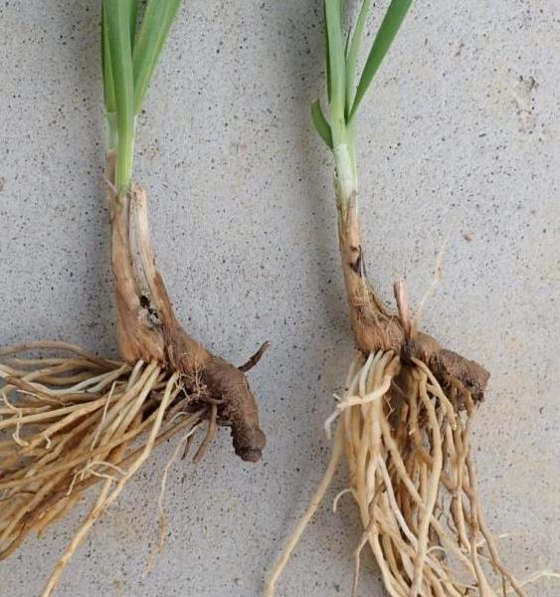
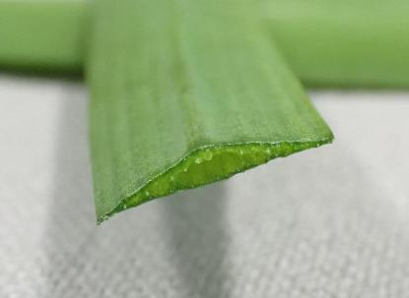
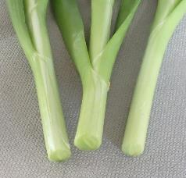
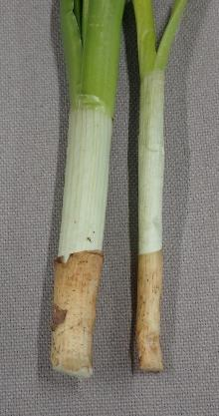
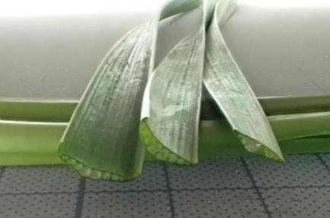

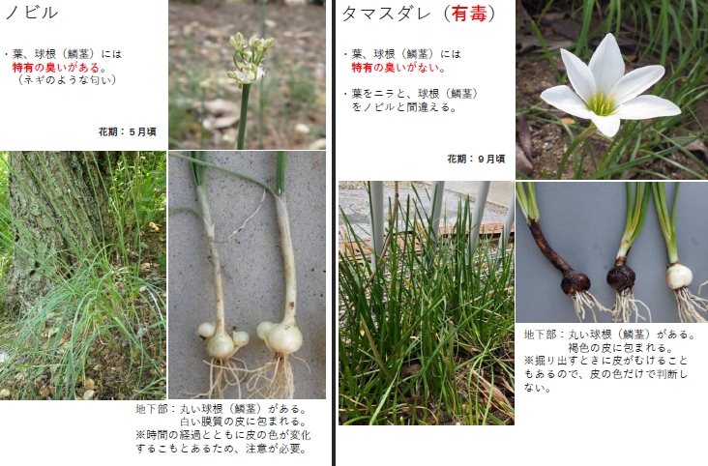
★間違えやすいノビルとタマスダレの区別について

※花の無い時期は、特に見分けるのが難しい。
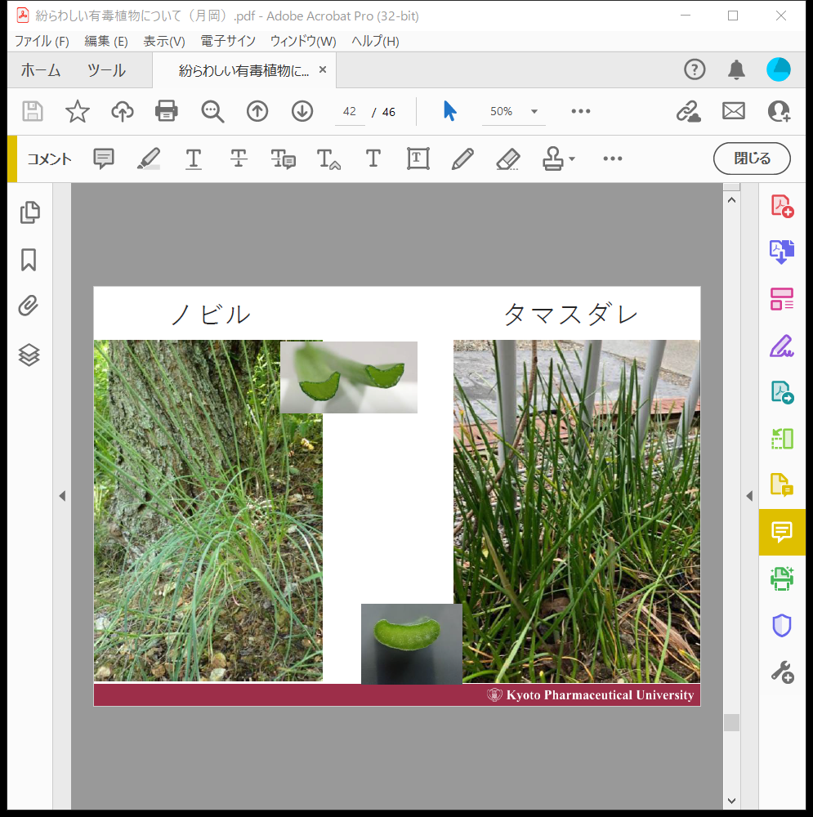

※球根部分も非常によく似た形をしている。（掘っても区別が難しいことがある。）

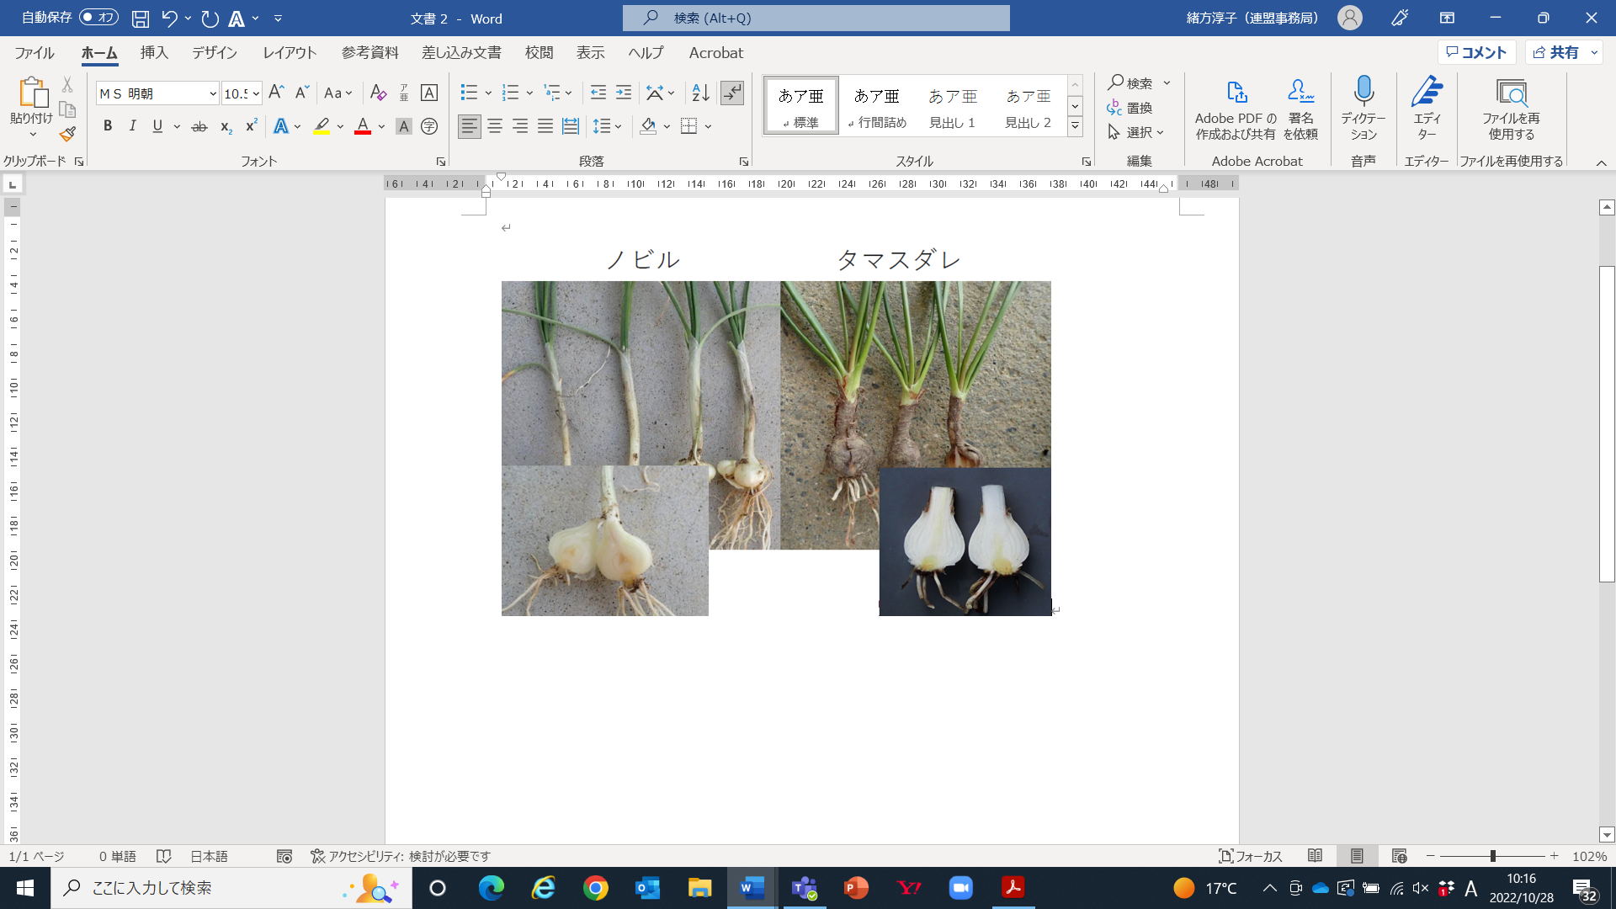

ご注意ください
・植物は、同じ種類であっても個体差があります。
・植物の大きさ（草丈、葉の幅や厚みなど）や質感、
色は生育環境（栄養状態、日当たりなど）によって
も変わります。

複数の特徴を総合的に判断する必要があります。
はっきりと分からないときには、食べないでください。

■参考文献・参考URL
参考文献 ・Gakken フィールドベスト図鑑vol.16 日本の有毒植物 佐竹元吉監修 学研教育出版
・日本の野生植物 佐竹義輔 大井次三郎 北村四郎 亘理俊次 冨成忠夫編 平凡社
・園芸有毒植物図鑑 土橋豊著 淡交社
・化学系薬学Ⅲ．自然が生み出す薬物 日本薬学学会編 東京化学同人
参考URL ・厚生労働省 自然毒のリスクプロファイル
https://www.mhlw.go.jp/stf/seisakunitsuite/bunya/kenkou_iryou/shokuhin/syokuchu/poison/index.html
■写真提供者：松島成介 月岡淳子

令和5年3月
〇発行
(公社)京都市保育園連盟 安全対策委員会
〇監修
月岡淳子
京都薬科大学薬用植物園 助教

令和8年8月 一部改訂
・アスパラガス、ゴーヤに関する記載 削除
・スズラン、ウメ、スモモ、モモ､アンズ、
備考欄 削除
・カリン 備考欄修正
・野菜類 欄外に追記

